Manual De Configuración Base de Datos

SOR

Versión: 1.O

**HISTORIAL DE REVISIÓN**

|  |  |  |  |  |  |  |
| --- | --- | --- | --- | --- | --- | --- |
| **VERSIÓN** | **ELABORACIÓN** | | **REVISIÓN** | | **APROBACIÓN** | |
| **Fecha** | **Responsable** | **Fecha** | **Responsable** | **Fecha** | **Responsable** |
| 1.0 | 2018/04/03 | Juan Carlos Plaza | 2018/04/04 | Jaison Quiroga |  |  |
|  |  |  |  |  |  |  |
|  |  |  |  |  |  |  |
|  |  |  |  |  |  |  |
|  |  |  |  |  |  |  |

**CAMBIOS RESPECTO A LA VERSIÓN ANTERIOR**

|  |  |
| --- | --- |
| **VERSIÓN** | **MODIFICACIÓN RESPECTO VERSIÓN ANTERIOR** |
| 1.0 | Elaboración del documento |
|  |  |
|  |  |
|  |  |
|  |  |
|  |  |

Tabla de contenido

1. Introducción 4

2. Alcance 4

4. Responsables e involucrados 4

5. Modelo Entidad Relación (MER) 4

6. Diccionario de Datos. 4

7. Modelo Relacional. 4

8. Justificación Motor Seleccionado 4

9. Requisitos de Configuración 4

10. Scripts 4

11. Configuración y Ejecución de la Base de Datos 4

12. Otras Consideraciones 5

# 1. Introducción

El presente documento da a conocer la configuración apropiada para poder correr el sistema SOR, de una forma clara para no tener inconvenientes en la ejecución del proyecto

# 2. Alcance

Describir el alcance, mencionar los proyectos asociados y determinar que se ve afectado por este documento.

# 4. Responsables e involucrados

| **Nombre** | **Tipo (Responsable/ Involucrado)** | **Rol** |
| --- | --- | --- |
| Juan Carlos Plaza  Ronald Montoya  Jaison Quiroga | Lider,analistay Desarrollador  Analistas y Desarrollador  Analista y Desarrollador | Scrum Master  Scrum Master  Scrum Máster |

# 5. Modelo Entidad Relación (MER)

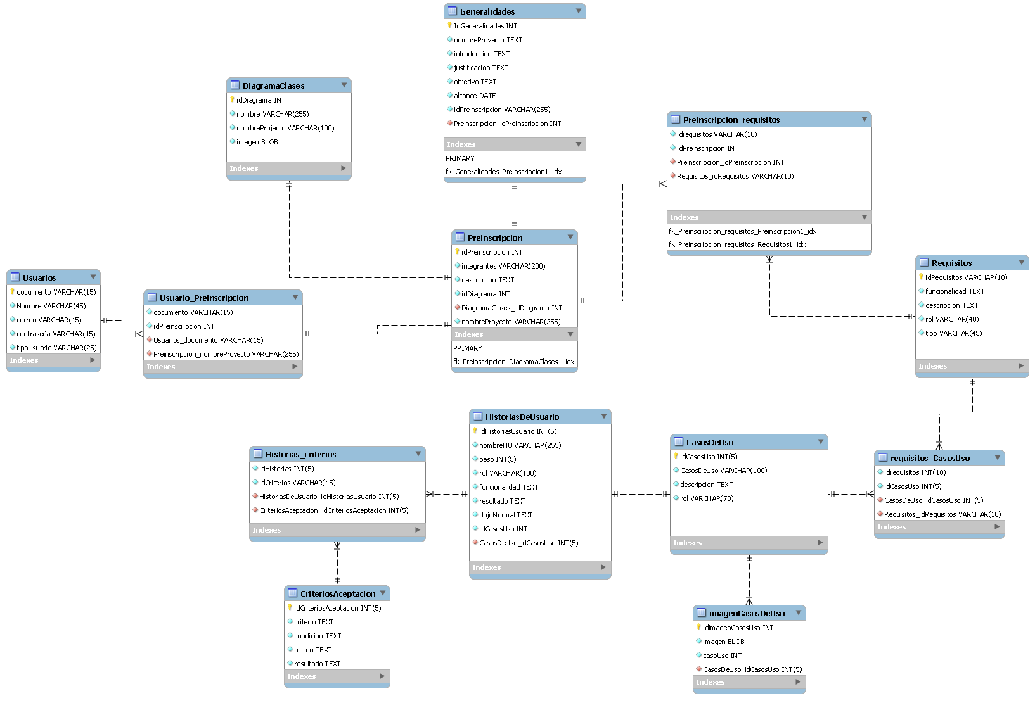

# 6. Diccionario de Datos.

*Se debe agregar el diccionario*

# 7. Modelo Relacional.

*Se debe agregar el modelo.*

# 8. Justificación Motor Seleccionado

En esta sección se debe justificar por qué se seleccionó el motor de bases de datos a trabajar en comparativa con otros motores existentes

# 9. Requisitos de Configuración

Motor de BD: MySQL

Servidor: XAMMP

Cliente BD:Workbench

# 

# 10. Scripts

CREATE DATABASE proyectosystemor

CREATE TABLE Usuarios(

documento VARCHAR(15) NOT NULL,

nombre VARCHAR(45) NOT NULL,

correo VARCHAR(45) NOT NULL,

contraseña VARCHAR(45) NOT NULL,

tipoUsuario VARCHAR(25) NOT NULL,

PRIMARY KEY(documento)

);

CREATE TABLE Usuario_Preinscripcion(

documento VARCHAR(15) NOT NULL,

idPreinscripcion INT NOT NULL,

FOREIGN KEY(documento) REFERENCES Usuarios(documento),

FOREIGN KEY(idPreinscripcion) REFERENCES preinscripcion(idPreinscripcion)

);

CREATE TABLE preinscripcion(

idPreinscripcion INT AUTO_INCREMENT,

nombreProyecto VARCHAR(255) NOT NULL,

integrantes VARCHAR(200) NOT NULL,

Descripcion TEXT NOT NULL,

PRIMARY KEY(idPreinscripcion)

);

CREATE TABLE DiagramaClases(

idDiagrama INT AUTO_INCREMENT NOT NULL,

nombre VARCHAR(100) NOT NULL,

nombreProyecto VARCHAR(100) NOT NULL,

imagen BLOB NOT NULL,

idPreinscripcion INT,

PRIMARY KEY(idDiagrama),

FOREIGN KEY (idPreinscripcion) REFERENCES preinscripcion(idPreinscripcion)

);

CREATE TABLE Generalidades(

idGeneralidades INT AUTO_INCREMENT NOT NULL,

nombreProyecto VARCHAR(255) NOT NULL,

introduccion TEXT NOT NULL,

justificacion TEXT NOT NULL,

objetivo TEXT NOT NULL,

alcance TEXT NOT NULL,

fecha DATE,

idPreinscripcion INT NOT NULL,

PRIMARY KEY(idGeneralidades),

FOREIGN KEY(idPreinscripcion) REFERENCES preinscripcion(idPreinscripcion)

);

CREATE TABLE Preinscripcion_Requisitos(

idPreinscripcion INT NOT NULL,

idRequisitos VARCHAR(10) NOT NULL,

FOREIGN KEY(idPreinscripcion) REFERENCES preinscripcion(idPreinscripcion),

FOREIGN KEY(idRequisitos) REFERENCES Requisitos(idRequisitos)

);

CREATE TABLE Requisitos(

idRequisitos VARCHAR(10) NOT NULL,

funcionalidad TEXT NOT NULL,

descripcion TEXT NOT NULL,

rol VARCHAR(40) NOT NULL,

tipo VARCHAR(45),

PRIMARY KEY(idRequisitos)

);

CREATE TABLE requisitos_CasosUso(

idRequisitos VARCHAR(10) NOT NULL,

idCasosUso INT(5) NOT NULL,

FOREIGN KEY(idRequisitos) REFERENCES Requisitos(idRequisitos),

FOREIGN KEY(idCasosUso) REFERENCES CasosdeUso(idCasosUso)

);

CREATE TABLE CasosDeUso(

idCasosUso INT AUTO_INCREMENT NOT NULL,

casoUso VARCHAR(100),

descripcion TEXT NOT NULL,

rol VARCHAR(50),

PRIMARY KEY(idCasosUso)

);

CREATE TABLE imagenCasosDeUso(

idimagenCaso INT AUTO_INCREMENT NOT NULL,

imagen BLOB NOT NULL,

casoUso INT,

PRIMARY KEY(idimagenCaso),

FOREIGN KEY (CasoUso) REFERENCES CasosDeUso(idCasosUso)

);

CREATE TABLE HistoriasDeUsuario(

idHistoriasUsuario INT AUTO_INCREMENT,

nombreHU VARCHAR(255) NOT NULL,

peso INT(5) NOT NULL,

rol VARCHAR(100) NOT NULL,

funcionalidad TEXT NOT NULL,

resultadoRol TEXT NOT NULL,

flujoNormal TEXT NOT NULL,

idCasosUso INT NOT NULL,

PRIMARY KEY(idHistoriasUsuario),

FOREIGN KEY(idCasosUso) REFERENCES CasosdeUso(idCasosUso)

);

CREATE TABLE historias_Criterios(

idHistorias INT NOT NULL,

idCriterios INT NOT NULL,

FOREIGN KEY(idHistorias) REFERENCES HistoriasDeUsuario(idHistoriasUsuario),

FOREIGN KEY(idCriterios) REFERENCES CriteriosAceptacion(idCriteriosAceptacion)

);

CREATE TABLE CriteriosAceptacion(

idCriteriosAceptacion INT AUTO_INCREMENT,

criterio TEXT NOT NULL,

condicion TEXT NOT NULL,

accion TEXT NOT NULL,

resultado TEXT NOT NULL,

PRIMARY KEY(idCriteriosAceptacion)

);

# 11. Configuración y Ejecución de la Base de Datos

En este documento no se mostrar el proceso de instalación de mysql, ya que los manuales de instalación de mysql y worbench estarán independientes de este documento

# 12. Otras Consideraciones

Parámetros para saber a qué base de datos se debería de conectar

